**Ґрунтове середовище життя організмів**

Вивчення параграфа допоможе вам:

•   називати особливості ґрунтового середовища життя організмів;

•   наводити приклади мешканців ґрунтового середовища життя;

•   наводити приклади пристосувань організмів до життя у ґрунтовому середовищі.

Особливості ґрунтового середовища. Хоча ґрунт — пухкий верхній шар земної поверхні, проте ґрунтове середовище більш щільне, ніж наземно-повітряне і водне. Тут не побіжиш, не полетиш, не попливеш. У ньому практично відсутнє сонячне світло та значно менше кисню, ніж у наземно-повітряному середовищі.

До основних чинників, що роблять ґрунт середовищем життя багатьох організмів, належать; вологість, температура, повітря, що заповнює порожнини між грудочками ґрунту, наявність органічних і неорганічних речовин.

Організми пристосувалися до руху і життя в такому середовищі.

Мешканці Грунту. Це тільки на перший погляд здається, що в ґрунтовому середовищі мало організмів. Насправді ж їх не менше, ніж в інших середовищах. Тут живе величезна кількість бактерій (завдяки їм збуваються процеси гниття), одноклітинних організмів, червів, комах та їх личинок. Прикладами найбільших за розмірами тварин ґрунтового середовища в Україні є сліпак і кріт. Сліпак — травоїдна тварина, що може досягати розмірів 20-35 см. Кріт — хижак, живиться здебільшого личинками мах та дощовими черв’яками. Розміри його тіла вдвічі менші, ніж у сліпака.

Пригадайте, що називають ґрунтом, з чого він складається.

За допомогою яких дослідів можна виявити воду і повітря у складі ґрунту?

**Мешканці ґрунтового середовища:**

• бактерії та гриби (розкладають відмерлі рештки організмів до неорганічних речовин);

•  одноклітинні водорості;

•  тварини (комахи, черв'яки, жуки, личинки, кроти, сліпаки);

• тварини наземно-повітряного і водного середовища, які будують різні укриття в ґрунті (борсуки, миші, комахи);

• середовище пронизують корені рослин (він є опорою, джерелом води і неорганічних речовин), грибниці грибів.

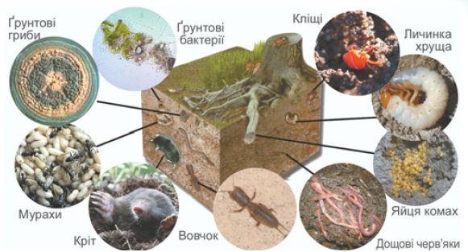

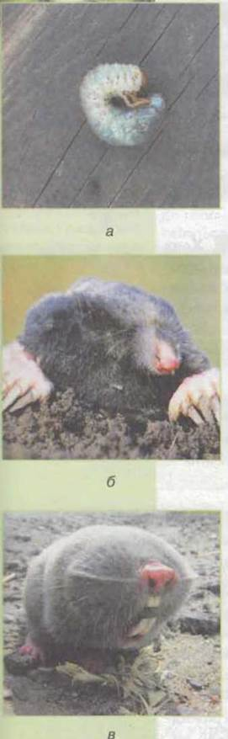

[Ads by **optAd360**](https://www.optad360.com/en/?utm_medium=AdsInfo&utm_source=subject.com.ua)

Мал. 161. Мешканці ґрунту: а — личинка травневого хруща: б — кріт; в — сліпак

Мешканці ґрунтового середовища розпушують ґрунт, роблять його проникним для вологи і повітря. Першість у цій справі, як ви вже дізналися з попередньої теми, належить дощовим черв’якам. Вони розпушують, удобрюють ґрунт та поліпшують надходження у нього повітря і води.

У ґрунті розташовані корені рослин, грибниці грибів. Бактерії перетворюють відмерлі рештки організмів у гумус, або перегній. Цим вони підвищують родючість ґрунту.

Пристосування організмів до життя у ґрунті. Бактерії та одноклітинні організми настільки малі, що проміжків між грудочками ґрунту, ґрунтових щілин їм цілком достатньо для переміщення. Видовжене гнучке тіло дощового черв’яка і личинки травневого хруща (мал. 161, а) дозволяє їм просуватися між частинками ґрунту. Деяким іншим мешканцям ґрунту допомагають рухатися щетинки, кігтики, волоски, що є на їхньому тілі. Для того, щоб переміщуватись у ґрунті, кроти і сліпаки (мал. 161, б, в) риють підземні ходи. У крота для цього передні кінцівки плоскі з міцними кігтями, вивернуті назовні подібно до двох лопат. Ними тварина вправно відкидає ґрунт у сторони і за добу може прокласти хід завдовжки 30 і більше метрів. Тіло його овальне, шерсть і шия короткі, голова конусоподібна, вух майже не помітно, очі крихітні, тому зір поганий. Сліпак риє ґрунт за допомогою передніх широких зубів. Це нагадує роботу ковша екскаватора.

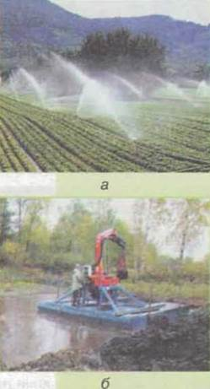

Мал. 162. Вплив людини на ґрунтове середовище: а — зрошування; б — осушування

Як ви зрозуміли на прикладі крота, у мешканців ґрунтового середовища поганий, а в багатьох зовсім відсутній, наприклад у сліпака і дощового черв’яка.

Орієнтуватись їм допомагають органи нюху і дотику.

Для мешканців ґрунту важливі і волоть, і температура ґрунту. Організми грунтового середовища пристосувалися до їх змін. Наприклад, у спеку дощові черв’яки заглиблюються у ґрунт на 1-1,5 м, де більше вологи і нижча температура.

Перезволоження та пересихання ґрунту є однаково згубним і для рослин, і для тварин. Однак людина може позитивно вплинути на ґрунтове середовище, якщо буде підживлювати і зрошувати посіви чи насадження, знищувати бур’яни і шкідників, осушувати надто зволожений ґрунт мал. 162).

Вивчаючи склад і властивості ґрунту, ми зазначали таку його важливу для рослин властивість, як родючість. Вона підтримується завдяки дощовим черв’якам і бактеріям, які розкладають відмерлі рештки організмів.

Станьте дослідниками природи

Зверніть увагу на назву дощових черв'яків. Напевно, їх — даремно так назвали. Після теплого нічного дощу придивіться до відкритої ділянки ґрунту. На ній ви побачите численні нірки і горбики землі — результат життєдіяльності дощових черв'яків. Може так статися, що бачитимете і самих черв’яків. Серед учених немає одностайної думки про те, чому ці тварини під час дощу доволі швидко переміщуються близько до поверхні ґрунту та опиняються на поверхні. А що думаєте з цього приводу ви?

Полічіть нірки та горбики на одному квадратному метрі ділянки, щоб знати, скільки черв'яків «потрудилися» на ній.

Скарбничка знань

Ґрунт як середовище життя давно і плідно досліджують учені. У нашій державі з цією метою в Харкові створено Інститут ґрунтознавства та агрохімії, якому присвоєно ім'я видатного вченого, академіка Олексія Никаноровича Соколовського (1884-1959). Він народився і здобув вищу освіту в Україні. Понад 10 років його наукової діяльності пов'язано з Україною. Учений здійснював наукові дослідження ґрунтів, керував лабораторією ґрунтознавства, був директором Інституту, який нині носить його ім'я.

Перевірка знань

1. Яке середовище називають ґрунтовим та які його особливості?

2. Назвіть приклади відомих вам мешканців ґрунтового середовища.

3. Які пристосування до життя у ґрунтовому середовищі мають кроти, дощові черв'яки і сліпаки ?

4. У чому полягає вплив людини як чинника живої природи на організми ґрунтового середовища?

5. Восени у ґрунті води більше, ніж улітку. Тоді чому рослини поглинають її менше і розвиваються повільніше, ніж весною?